Занятия по интересам помогают детям развивать различные психические процессы: воображение, мышление, память, воспитывает трудолюбие, наблюдательность, эстетическое восприятие всего окружающего. Любая работа сделанная руками ребенка, является не только результатом кропотливого труда, но и творческим выражением его личности.

***МУ «Социально-реабилитационный центр для несовершеннолетних» п. Ивня Белгородской области.***

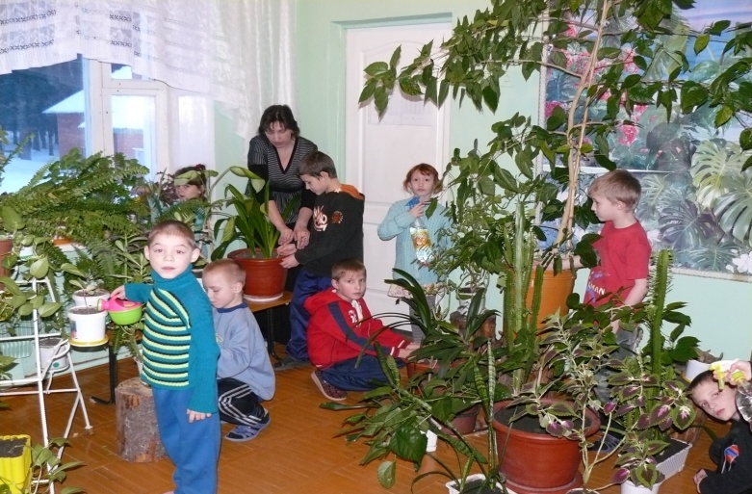

Занятия по интересам специалистов отделения реализации программ социальной реабилитации.

«Модульное аригамми»

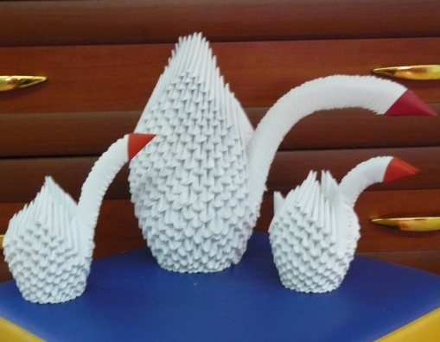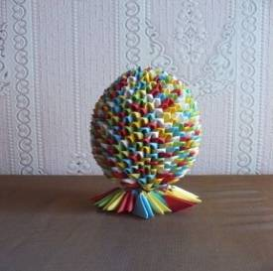

**Поделка, сделанная рукам ребенка,**

**является не только**

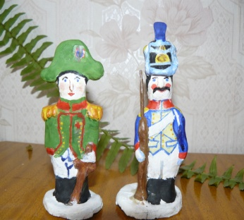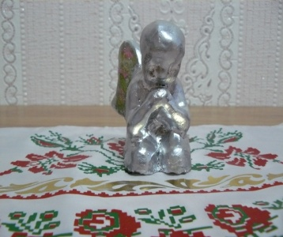

**результатом труда,**

**но и творческим выражением**

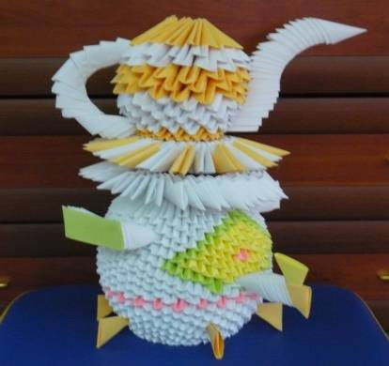

**его личности.**

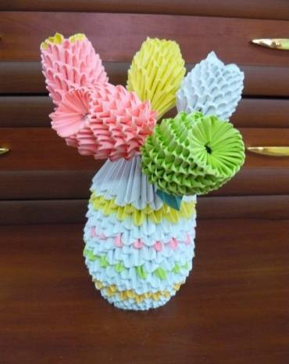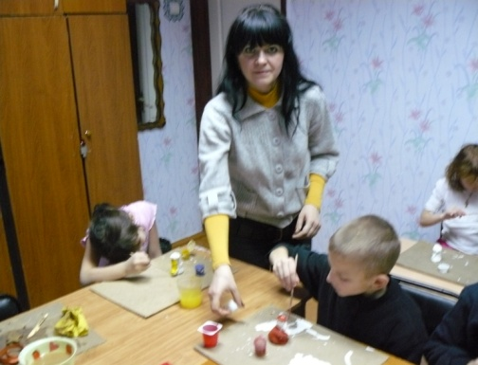

«Умная глина»

Глиняные игрушки известны на Руси с глубокой древности. Изготовление игрушки – один из самых древних видов декоративно-прикладного искусства.

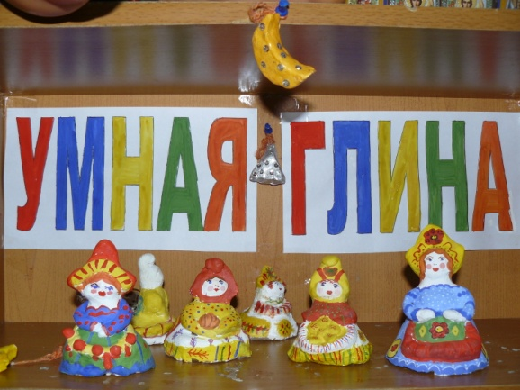

«Тестопластика» Поделки из теста древняя традиция, но и сегодня соленое тесто весьма популярный материал для лепки. В России существовал с давних времен обычай лепить хлебные фигурки на забаву себе и детям. В Чехии, Словакии, Польше лепили целые картины из теста. Занятия лепкой из теста помогут развить не только мелкую моторику рук, но и решить ряд следующих задач:

    * Приобщить детей к народному искусству;

    * Развить фантазию, воображение, самостоятельное мышление;

* Развить координацию и тактильные ощущения рук.

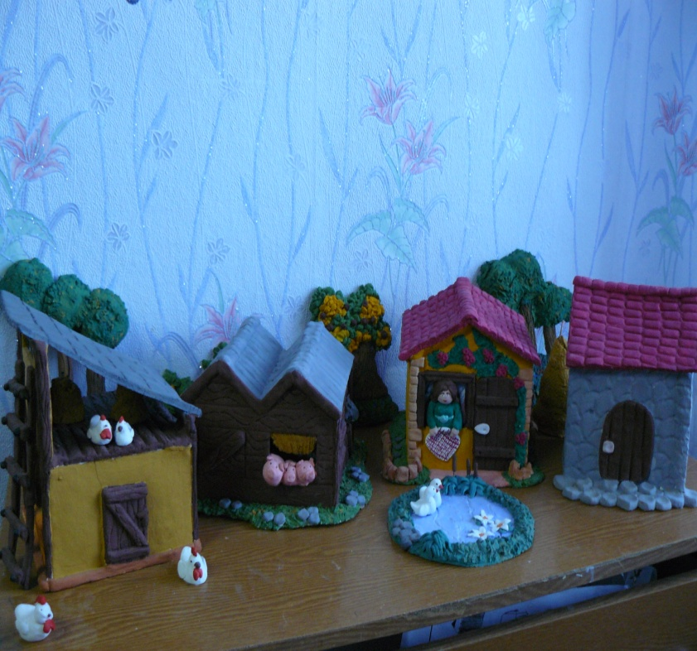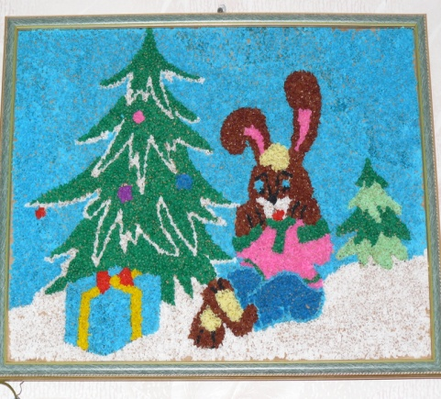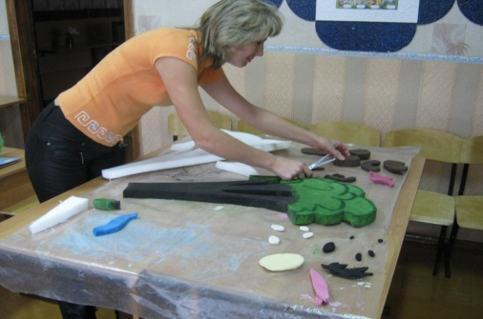

«Аппликация» Аппликация – наиболее простой и доступный способ создания художественных работ, при котором сохраняется реалистическая основа самого изображения. Каждый ребенок в своих работах отражает свои творческие способности.

Творчество в широком смысле - это деятельность, направлен­ная на получение чего-то нового, неповторимого, и поэтому основным показателем творчества является новизна его результата.

